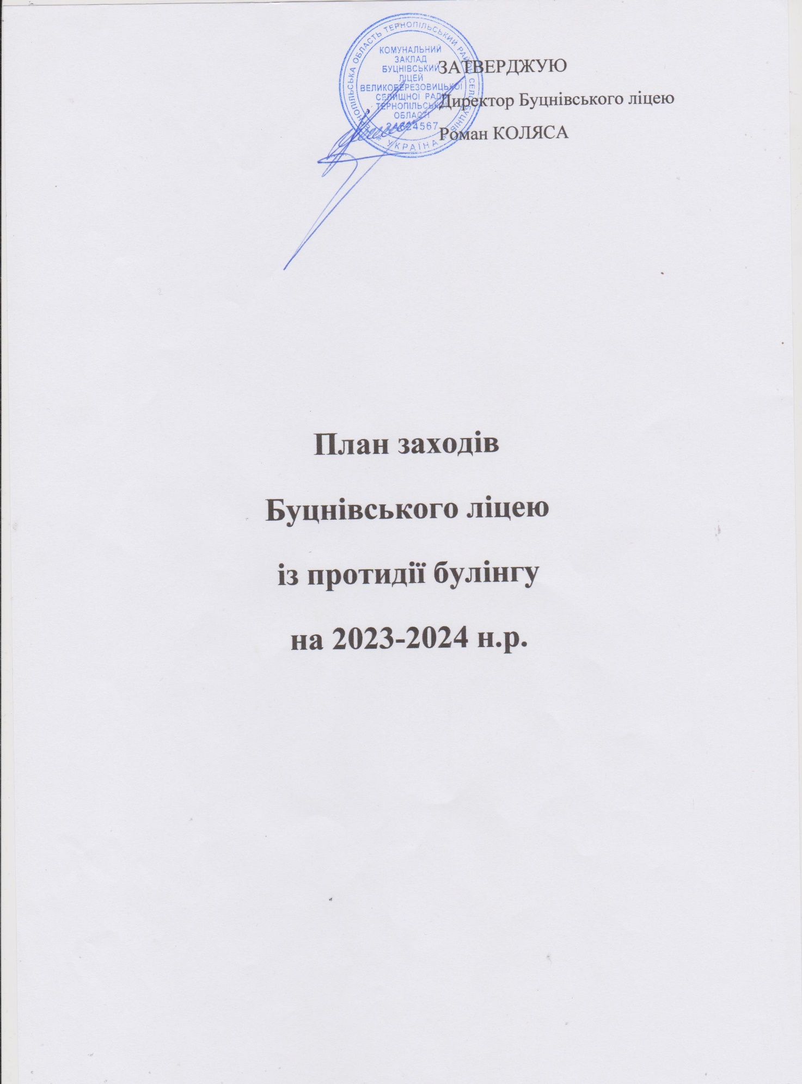

|  |  |  |  |  |
| --- | --- | --- | --- | --- |
| **Місяць** | **Зміст роботи** | **Відповідальний** | **Форма контролю** | **Відмітка про виконанння** |
| Вересень | 1. Ознайомлення педагогічного колективу із планом протидії булінгу на рік. | ЗДВР | Педрада |  |
| 1. Оновлення розділу про профілактику булінгу (цькування) і розміщення нормативних документів на сайті закладу освіти. | Соціальний педагог |  |  |
| 1. Ознайомлення учасників освітнього процесу з програмою «Протидія та попередження булінгу» в закладах освіти | Педагогічний колектив |  |  |
| 1. Створити комісію з розгляду випадків булінгу та оформити журнал реєстрації рішень комісії | ЗДВР |  |  |
| 1. Обговорення та прийняття правил поведінки в класах, оформлення правил у вигляді наочного стенду. | Класні керівники, старости класів |  |  |
| 1. Ознайомлення з законодавчими документами у сфері створення безпечного освітнього середовища. | Педагогічний колектив |  |  |
| 1. Проведення ранкових зустрічей з метою формування навичок дружніх стосунків | Класні керівники 1-4 класів |  |  |
| 1. Тиждень протидії булінгу (інформаційно-просвітницька робота) | Психолог, соціальний педагог | План |  |
| 1. Консультування класних керівників психологом, соціальним педагогом з проблемних ситуацій (за запитом) | Психолог, соціальний педагог |  |  |
| 1. Підготовка методичних рекомендацій для педагогів: з вивчення учнівського колективу; з розпізнавання ознак насильства різних видів щодо дітей | Психолог, соціальний педагог |  |  |
| 1. Електронна «Скринька довіри» | Всі учасники освітнього процесу |  |  |
| 1. Години відвертого спілкування за участю ювенальної превенції Національної поліції | ЗДВР | За запитом |  |
| Жовтень | 1. Розміщення порад психолога «Що робити, коли ти став жертвою булінгу» | Психолог | Рекомендації |  |
| 1. Проведення ігор на згуртування у 1-4 класах | Психолог, класні керівники | План-конспект |  |
| 1. Тренінг для учнів 5-8 класів «Як не стати учасником булінгу» | Психолог, класні керівники | План-конспект |  |
| 1. Тренінг для учнів 9-10 класів «Як не стати учасником булінгу» | Психолог, класні керівники | План-конспект |  |
| 1. Навчальний семінар для вчителів щодо запобігання булінгу (цькування) та заходів реагування |  |  |  |
| Листопад | 1. Тренінг з розвитку навичок спілкування та мирного вирішення конфліктів | Класні керівники 1-4 класів | Рекомендації |  |
| 1. Методоб’єднання класних керівників щодо запобігання булінгу (цькування) у закладі освіти | Психолог | План-конспект |  |
| 1. Перегляд відеоролику «Загрози які несе інтернет» | Класні керівники  5-8 класів | Сценарій |  |
| Листопад | 1. Проведення заходів в рамках Всеукраїнського тижня права «Зупинемо булінг разом» | ЗДВР | План |  |
| 1. Педрада «Актуальні питання зі створення безпечного освітнього середовища» | ЗДВР |  |  |
| 1. Інтерактивне інтерв’ю «Я проти насилля тому, що …» | Психолог |  |  |
| Грудень | 1. Заняття з елементами тренінгу «Попередження сексуального насильства в цифровому середовищі» (STOP – sexting.in.ua) | Практичний психолог | План-конспект |  |
| 1. Педрада про формування безпечного освітнього простору, запобігання булінгу в Новій Українській школі». | ЗДНР |  |  |
| 1. Анкетування батьків про «Чи є безпечним освітнє середовище у якому навчається ваша дитина» | Класні керівники | Аналітична довідка |  |
| 1. Заняття з елементами тренінгу «Відповідальність підлітків за жорстоке ставлення один до одного» | Класні керівники 5-11 класів, психолог | План-конспект |  |
| Лютий | 1. Діагностика учнів у закладі освіти (Соціометрія) | Психолог, соціальний педагог | Довідка |  |
| 1. Година спілкування «Проблема булінгу очима підлітків» (9 клас) | Класні керівники 8-9 класів | План-конспект |  |
| 1. Батьківські збори з елементами тренінгу «Сучасні механізми протидії насиллю в сім’ї» | Класний керівник 5 класу | План-конспект |  |
| Березень | 1. Заняття з елементами тренінгу «Будуємо здорові взаємини у колективі» | Психолог | План-конспект |  |
| 1. Розвивальне заняття «Вчимося приборкати гнів» (1-4 класи) | Класний керівник 1-4 класів, психолог | План-конспект |  |
| 1. Заняття з елементами тренінгу «Формування толерантного ставлення до людей з особливими освітніми потребами» | Соціальний педагог | План-конспект |  |
| 1. Розвивальне заняття «Вчимося приборкувати гнів» (1-4 класів) | Класний керівник 1-4 класів, психолог | План-конспект |  |
| Квітень | 1. Обговорення «Будь толерантним у житті» (11 клас) | Класний керівник 11 класу | План-конспект |  |
| 1. Міні-тренінг «Як навчити дітей безпечної поведінки в Інтернеті» (1-4 класи) | Вчитель інформатики в початкових класах | План-конспект |  |
| Травень | 1. Заняття за профілактичною програмою «Не смійся з мене» | Педагог організатор | Сценарій |  |
| 1. Нарада при директорові «Контроль стану роботи щодо запобігання булінгу в навчальному закладі» | ЗДВР | Довідка |  |
| 1. Загальношкільний квест «Будуємо вільне від насильства середовище» | Педагог організатор | Сценарій |  |
| 1. Проведення аномімного опитування щодо виявлення безпечності та комфортності закладу освіти | Практичний психолог | Аналітична довідка |  |
| 1. Звіт про виконання плану заходів із запобігання та протидії булінгу | ЗДВР | Звіт |  |